CENTRO PAULA SOUZA
ESCOLA TÉCNICA ESTADUAL JOSÉ MARTIMIANO DA SILVA
CURSO TÉCNICO EM ADMINISTRAÇÃO

PROJETO DO TCC
A franquia do McDonald’s da Avenida X de Ribeirão Preto – SP e as consequências da adaptação do Marketing Digital da empresa ao contexto pandêmico de 2020.

AMANDA PADOVAN
GABRIELA SOUZA
IZABELLE LUCA
MANOELLA MENEGUCCI
RAISSA BISPO

Ribeirão Preto - SP
Julho/2022
- Introdução

Para Love (1995, p. 145), o Mc Donald’s é “símbolo universal de performance no ramo de fast-food”, dominando o mercado de franquias de alimentação no Brasil. De acordo com a edição de 2020 do Perfil das 50 Maiores Redes de Franquias no Brasil, estudo feito pela Associação Brasileira de Franchising (ABF) anualmente para verificar os resultados do ano anterior, o McDonald’s ficou em 1º lugar no segmento de alimentação, com 2.459 franquias no país.
No ano de 2020 com a disseminação da Covid-19, uma doença transmitida pelo ar que exige um isolamento social e restringe o contato físico entre as pessoas, muitas empresas se encontram à beira do fechamento de suas portas, uma vez que os estabelecimentos não podem conter aglomeração e a população se dispõe a permanecer dentro de casa, fazendo com que desde a publicidade até as vendas sejam praticadas com maior evidência no mundo digital.
Kotler (2009, p. 18), afirma que “à medida que o ritmo de mudanças se acelera, as empresas não podem mais confiar em suas antigas práticas de negócios para manter a prosperidade”. Dessa maneira, dentro de um contexto pandêmico, é notável que a empresa pioneira nas vendas dos hambúrgueres tenha adotado novas estratégias para fazer a publicidade de sua marca.
Segundo Branco (2019), atual diretor de marketing do McDonald’s no Brasil, “o marketing é uma combinação muito boa do lado humano, de ter o entendimento profundo do cliente no lado sentimental com o uso de dados, análises e estratégias”. Sendo assim, é notável que a empresa já tenha readequado seu marketing diversas vezes no objetivo de acompanhar seus clientes e continuar os agradando, como por exemplo, através do uso de seu antigo slogan: “You deserve a break today” (“Você merece uma pausa hoje”), que relaciona a aquisição dos produtos de sua marca à uma válvula de escape das atividades cotidianas, tendo a compreensão sobre a vida e os desafios de seus consumidores.
Por fim, considerando o Marketing Digital, que antes era aplicado como diferencial das empresas e nessa situação se tornou o principal potencial de vendas destas. Este trabalho visa um melhor entendimento desse tipo de marketing sendo empregado na empresa McDonald’s (em meio a uma pandemia), buscando quais os impactos dessa adaptação na franquia da Avenida X da cidade de Ribeirão Preto e a observância da opinião dos clientes e colaboradores sobre isso.
- Justificativa

Tendo em vista a necessidade da criação de novas estratégias para a publicidade no ciberespaço e as mudanças ocorridas para que essa divulgação aconteça de modo seguro, a fim de preservar a saúde dos clientes e colaboradores em um contexto pandêmico, mantendo uma estabilidade nas vendas, notou-se a possibilidade da elaboração de um projeto de pesquisa sobre a adaptação do McDonald’s e os impactos da urgência do Marketing Digital na franquia da Avenida X da cidade de Ribeirão Preto.

- Questões de pesquisa
- Como o McDonald’s fez para se readaptar rapidamente e intensificar suas estratégias de Marketing Digital?
- Quais são as novas exigências legais de saúde, higiene e segurança no segmento em que o McDonald’s atua?
- Como era o uso das redes sociais antes da pandemia e sua evolução dentro da empresa?
- Os clientes e os colaboradores do McDonald’s estão aceitando facilmente esse cenário?
- Quais são os aplicativos disponíveis para o consumo dos produtos do McDonald’s e entre estes qual tinha maior eficiência e qual está tendo agora?
- Quais são as diferentes metodologias utilizadas pelo McDonald’s com o objetivo de manter seus antigos clientes e atrair novos?

- Objetivos

  - Objetivo geral

Verificar a importância do Marketing Digital dentro do McDonald’s da Avenida X da cidade de Ribeirão Preto no contexto pandêmico.
  - Objetivos específicos

- Estudar como o McDonald’s readaptou seu Marketing Digital durante a pandemia do Covid-19.
- Analisar as novas exigências legais de saúde, higiene e segurança cujo contexto pandêmico trouxe para o McDonald’s.
- Verificar quais eram as redes sociais mais utilizadas pelo McDonald’s e sua evolução após a Covid-19.
- Examinar a aceitação dos clientes e dos colaboradores do McDonald’s ao novo cenário de publicidade on-line da marca.
- Avaliar a eficiência dos aplicativos utilizados pelo McDonald’s no contexto pandêmico.
- Investigar as diferentes metodologias de Marketing Digital do McDonald’s com base em seu público-alvo.

- Métodos e técnicas de pesquisa

Este projeto é um estudo de caso da franquia do McDonald’s da Avenida X de Ribeirão Preto – SP.
Para proporcionar maior familiaridade com a situação, a pesquisa será exploratória envolvendo um levantamento bibliográfico. Tendo o propósito da coleta de dados e a transformação desses em informações, a pesquisa será quantitativa e qualitativa por estudar as mudanças ocorridas na franquia com a pandemia da Covid-19.
A documentação será realizada pela pesquisa documental e bibliográfica, em que a primeira fornecerá bases restritas e a segunda em contexto mais amplo. As entrevistas serão padronizadas e realizadas com o representante da franquia, que terá maior liberdade de responder às perguntas e haverá a execução de um questionário com a maioria das questões fechadas e algumas abertas com os consumidores e colaboradores.
Consoante a isso, a observação será estruturada, não participante e em equipe, na qual serão examinadas as redes sociais do McDonald’s e seus aplicativos, prevendo analisar as propostas de marketing digital da empresa.
- Cronograma
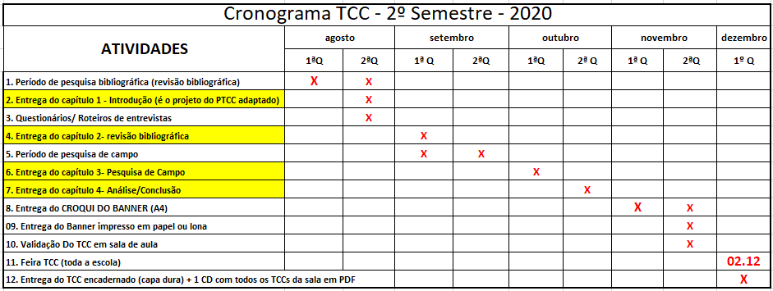

Referências

BRANCO, João. Mídia e Marketing #14: João Branco, diretor de marketing do McDonald's. [Entrevista concedida a] Renato Pezzotti. Uol, São Paulo, 17 dez. 2019. Disponível em: <https://economia.uol.com.br/noticias/redacao/2019/12/17/joao-branco-do-mcdonalds-nosso-principal-concorrente-e-o-sofa.htm>. Acesso em: 23 jun. 2020.
KOTLER, Philip. Marketing para o Século XXI: como criar, conquistar e dominar mercados. Trad. Carlos Szlak. São Paulo: Ediouro, p.18, 2009.
LOVE, John F. McDonald’s: Behind the Arches. Nova Iorque: Bantam Books, p. 145, 1995.
MISSÃO, Visão e Valores. Arcos Dorados. Disponível em: <https://www.arcosdorados.com/pt/companhia/missao-visao-e-valores/>. Acesso em: 23 jun. 2020.
TEIXEIRA, Regina. 50 Maiores Franquias do Brasil 2020: estudo da ABF revela avanços e redes mais maduras. Associação Brasileira de Franchising, 2020. Disponível em: <https://www.abf.com.br/50-maiores-franquias-do-brasil-2020/>. Acesso em: 23 jun. 2020.

